CorsMe Nedir?

CorsMe, web uygulamalarındaki CORS (Cross-Origin Resource Sharing) yapılandırmalarını analiz etmek ve hatalı CORS politikalarını tespit etmek amacıyla geliştirilmiş açık kaynaklı bir güvenlik aracıdır.

Bu sürüm, Go (Golang) programlama dili ile yazılmıştır ve bağımlılıkları derleyerek çalışır.

Kurulum Öncesi Gereksinimler

* Kali Linux (veya Linux tabanlı sistem)
* root ya da sudo yetkisi
* İnternet bağlantısı
* Go (Golang) kurulu olmalı

Kurulum Adımları (Go ile Derleme ve Çalıştırma)

1.Gerekli Paketleri Kur

sudo apt update

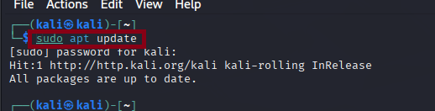

sudo apt install golang -y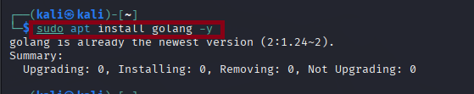

go version

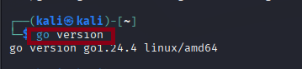

Eğer sisteminizde yüklüyse go version komutu ile görebilirsiniz

2.CorsMe Projesini GitHub'dan Klonla

git clone <https://github.com/Shivangx01b/CorsMe.git>

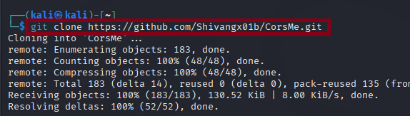

cd CorsMe

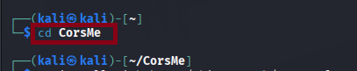

Bu komutlar, CorsMe aracını GitHub’dan indirir ve çalışma klasörüne geçiş yapar.

3.Go Modül Sistemini Başlat

go mod init corsme

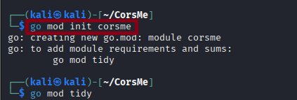

Bu komut, projeye özel go.mod dosyasını oluşturur. Go modül sistemi aktif hale gelir.

4.Bağımlılıkları Otomatik İndir

go mod tidy

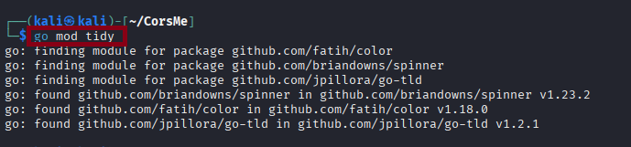

Bu komut, kaynak dosyada tanımlı tüm modülleri (örneğin spinner, color, go-tld) internetten indirerek projeye dahil eder.

5.Projeyi Derle

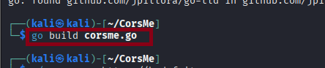

Bu işlem sonucunda, bulunduğun klasörde corsme adında bir çalıştırılabilir dosya oluşur.

6.Çalışmayı Doğrula

ls -l corsme

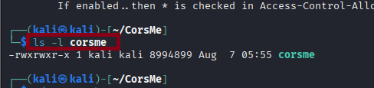

Eğer şu şekilde bir çıktı alıyorsan her şey doğru demektir:

-rwxr-xr-x 1 kali kali 8948256 Aug 7 13:10 corsme

Ve ardından:

./corsme -h

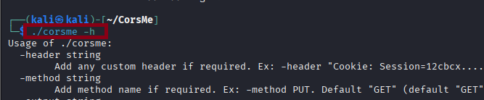

CorsMe Kullanım Örneği

Aşağıdaki komut ile CorsMe aracı Go diliyle derlendikten sonra başarılı şekilde çalıştırılmıştır. Hedef URL, standart giriş (stdin) yoluyla programa aktarılmıştır.

echo "https://example.com" | ./corsme -wildcard true

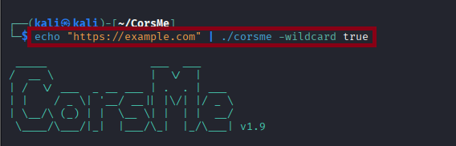

Bu komut:

https://example.com adresini tarama listesine dahil eder

-wildcard true parametresi ile Access-Control-Allow-Origin: * zafiyetini kontrol eder

Ek Parametreler

|  |  |
| --- | --- |
| **Parametre** | **Açıklama** |
| -header | Özel HTTP başlıkları göndermek için kullanılır |
| -method | HTTP yöntemini belirtir (GET, POST, PUT...) |
| -output | Sonuçları dosyaya yazmak için kullanılır |
| -t | Eşzamanlı çalışacak iş sayısını belirtir (varsayılan: 40) |
| -wildcard | Wildcard kontrolü için aktif edilir |

**Etik Kullanım Uyarısı**

CorsMe sadece:

* Kendi sistemlerinizde
* Test ortamlarında
* Yazılı izin alınmış hedeflerde kullanılmalıdır.

Aksi durumlar hukuki sorumluluk doğurabilir.